МБДОУ «Детский сад №119»

Проект
«Гимнастика мозга
в воде»

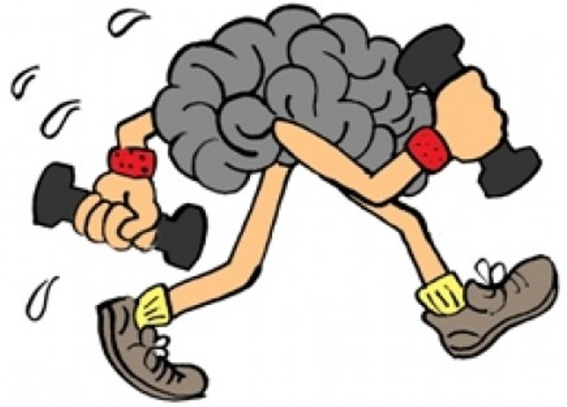
Разработала:
инструктор по
физической культуре
Поташова Н.В

Череповец, 2015 – 2016 учебный год

Мозг, хорошо устроенный, стоит больше,
чем мозг, хорошо наполненный.
Мишель де Монтень

Введение
Проблема охраны и укрепления здоровья детей многогранна и сложна. Успешное её решение возможно только при совместной и скоординированной работе образовательных учреждений и семьи. Сохранение и укрепления здоровья подрастающего поколения является основой оздоровления всего общества. Для ребёнка 3-7 лет средой жизнедеятельности является дошкольное образовательное учреждение, где дети проводят до 70% времени бодрствования. Поэтому вполне естественно, что кроме задачи усвоения ребёнком определённой суммы знаний, умений и навыков, которую ставит перед ним детский сад, она должна предполагать создание условий, раскрывающих резервы организма, способствующих росту, развитию и сохранению здоровья. В физических нагрузках, направленных на развитие и гармонизацию нервной системы ребёнка, в целом, и деятельности мозговых структур, в частности, можно опираться на кинезиологический подход.
Гимнастика мозга – наука о развитии умственных способностей и физического здоровья через определённые двигательные упражнения. Эти упражнения позволяют создать новые нейронные сети и улучшить межполушарное взаимодействие, которое является основой развития интеллекта.
Развитие головного мозга ребёнка начинается внутриутробно и активно продолжается после рождения. По исследованиям физиологов правое полушарие головного мозга – гуманитарное, образное, творческое – отвечает за тело, координацию движений, пространственное и кинестетическое восприятие. Левое полушарие головного мозга – математическое, знаковое, речевое, логическое, аналитическое. Оно отвечает за восприятие слуховой информации, постановку целей и построение программ. Единство мозга складывается из деятельности двух полушарий, тесно связанных между собой системой нервных волокон (мозолистое тело). Мозолистое тело (межполушарные связи) находится между полушариями головного мозга в теменно-затылочной части и состоит из двухсот миллионов нервных волокон. Оно необходимо для координации работы мозга и передачи информации из одного полушария в другое. Нарушение мозолистого тела искажает деятельность детей. Если нарушается проводимость через мозолистое тело, то ведущее полушарие берёт на себя большую нагрузку, а другое блокируется. Оба полушария начинают работать без связи. Нарушается пространственная ориентация, адекватное эмоциональное реагирование, координация работы зрительного и аудиального восприятия с работой пишущей руки. Ребёнок в таком состоянии не может воспринимать информацию на слух. Значительную часть коры больших полушарий мозга человека занимают клетки, связанные с деятельностью кисти рук, в особенности её большого пальца, который у человека противопоставлен всем остальным пальцам. Уровень развития речи детей находится в прямой зависимости от степени сформированности тонких движений рук. Формирование словесной речи ребёнка начинается, когда движения пальцев рук достигают достаточной точности. Развитие пальцевой моторики подготавливают почву для последующего формирования речи. Поскольку существует тесная взаимосвязь и взаимозависимость речевой и моторной деятельности, то при наличии речевого дефекта у ребёнка особое внимание необходимо обратить на тренировку его пальцев. При подготовке детей к школе необходимо большое внимание уделять развитию мозолистого тела. Основное развитие межполушарных связей формируется у девочек до 7-ми лет, у мальчиков до 8-ми-8,5 лет. Совершенствование интеллектуальных и мыслительных процессов необходимо начинать с развития движений пальцев и тела. Развивающая работа должна быть направлена от движений к мышлению, а не наоборот. Для успешного обучения и развития ребёнка в школе одним из основных условий является полноценное развитие в дошкольном детстве мозолистого тела. Мозолистое тело (межполушарное взаимодействие) можно развить через кинезиологические упражнения.
Гимнастика мозга в воде повышает эффективность комплекса упражнений в несколько раз. За счет того, что вода обладает такими свойствами как:
-вода служит своеобразной защитой телу, плавность движений помогает растягивать и расслаблять мышцы;
- оптимальная нагрузка на суставы;
- благотворное влияние взаимодействия воды и кожи (т.к. не используется хлорка).

Актуальность
Гимнастика мозга – это комплекс движений позволяющих активизировать межполушарное взаимодействие. Они влияют не только на развитие умственных способностей и физического здоровья, позволяют активизировать различные отделы коры больших полушарий, что способствует развитию способностей человека и коррекции проблем в различных областях психики. Под влиянием упражнений Гимнастики мозга в организме происходят положительные структурные изменения. Данные упражнения позволяют выявить скрытые способности ребёнка и расширить границы возможностей его мозга.
Паспорт проекта.
Вид проекта:практико–ориентированный, открытый
Участники проекта: сотрудники ДОУ, воспитанники и их родители
Продолжительность: краткосрочный
Сроки реализации: ноябрь 2015– март 2016
Этапы реализации проекта:
          - 1 этап – Аналитический.
          - 2 этап – Практический.
          - 3 этап – Основной.
          - 4 этап – Заключительный.
Цель
Укрепление и сохранение психофизического здоровья ребенка через внедрение в практику работы ДОУ системы упражнений образовательной кинезиологии («Гимнастика мозга»).

Задачи:
Развитие межполушарной специализации;
- Развитие межполушарного взаимодействия;
- Развитие межполушарных связей;
- Синхронизация работы полушарий;
- Развитие мелкой и крупной моторики;
-Развитие способностей;
- Развитие памяти, внимания, мышления;
-Развития речи;
Ожидаемый результат:
развитие умственных способностей, физического здоровья, выявление скрытых способностей ребёнка.
Основу разработки составили следующие принципы:
- Принцип гуманизации( во главу проекта поставлена забота о психофизическом здоровье и безопасности ребенка).
- Принцип позитивной направленности действий;.
- Принцип дифференцированного подхода к каждому ребенку, учет его индивидуальных личностных и психологических особенностей;
- Принцип учета «зоны ближайшего развития» детей;
- Принцип развивающего характера обучения, основанного на детской активности и инициативности;
- Принцип наглядности;
- Принцип баланса интеллектуальных, эмоциональных и двигательных нагрузок, соразмерных возрасту;
- Принцип профессиональной компетентности педагогов;
Аннотация проекта
Данный проект направлен на сохранение и укрепления психофизического здоровья и поддержку детей.
Результатом проекта будет 100% разучивание упражнений гимнастики мозга как детьми, так и педагогами ДОУ, каждодневное применение комплекса упражнений в работе с детьми.
Реализация данного проекта послужит решению оздоровительных задач средствами Гимнастики мозга.

Этапы реализации проекта:

№ | Название | Цели и задачи | Содержание
1. | Аналитический | Цель - создание предпосылки для успешности проектирования и создания условий для проведения Гимнастики мозга, а также условий для ее методического, организационного, материально-технического обеспечения.  Задачи:  - Стимулировать активность педагогов и специалистов ДОУ  - Определить общее направление работы | На первом этапе была проведена подготовительная работа, включающая в себя консультацию для педагогов по организации Гимнастики мозга
2. | Практический | Цель - Укрепление и сохранение психофизического здоровья ребенка через внедрение в практику работы ДОУ системы упражнений образовательной кинезиологии («Гимнастика мозга»).  Задачи:  - разучивание 26 упражнений Гимнастики мозга  - мотивировать педагогов на использование Гимнастики мозга каждый день  - | На втором этапе педагоги разучивали вместе с детьми комплекс упражнений Гимнастики мозга
3. | Основной | Цель – побуждение к активному использованию Гимнастики мозга в своей работе с детьми  Задачи:  - Развитие межполушарной специализации;  - Развитие межполушарного взаимодействия;  - Развитие межполушарных связей;  - Синхронизация работы полушарий;  - Развитие мелкой и крупной моторики;  -Развитие способностей;  - Развитие памяти, внимания, мышления;  -Развития речи; | На третьем этапе педагоги стали каждодневно применять в зависимости от цели Гимнастику мозга, фиксировать положительные изменения.
4. | Заключительный | Цель: подведение итогов работы, оценка ее результативности.  Задачи:  - представить опыт внедрения Гимнастики мозга в ДОУ | На данном этапе педагоги проведут презентацию своей работы.  Подведут итоги мероприятия.

План мероприятий:

Мероприятия | Сроки реализации | Ответственные | Продукты деятельности
I этап – аналитический
Декабрь 2015 г
Проведение подготовительной работы:  1. Консультация  «Гимнастика мозга» | декабрь | инструктор по физической культуре | Модель системы работы по внедрению Гимнастики мозга
Оценка методического, организационного, материально-технического обеспечения. | декабрь | инструктор по физической культуре | Аналитическая справка
II этап – практический
Декабрь -Январь 2015-2016 г
Проведение Гимнастики мозга (разучивание 26 упражнений с детьми от 4 лет) | декабрь | инструктор по физической культуре | Выявление существующих недочетов и проблем организации Гимнастики мозга
Совместно с родителями распространение в группах обучающего меню "Гимнастики мозга" | Январь | Воспитатели, родители | Просвящение родителей по теме "Гимнастика мозга" с учетом современных требований и здоровьесберегающих технологий
III этап – основной
Январь- Февраль 2016 г
Апробация режима работы ежедневной Гимнастики мозга | январь | Воспитатели, инструктор по физической культуре | Организация работы по освоению детьми упражнений гимнастики мозга
Применение комплексов упражнений Гимнастики мозга с учетом деятельности | январь | Воспитатели | Разработка пакета дидактического материала
IV - заключительный
Март 2016г.
Организация работы с педагогическими кадрами  Оформление методических материалов и разработок по применению Гимнастики мозга | март | Заместитель заведующего, инструктор по физической культуре, воспитатели | Оформление результатов работы в мультимедиа презентации, буклеты.
Смотр – конкурс применения Гимнастики мозга в образовательной деятельности | март | Заведующий, заместитель заведующего, инструктор по физической культуре воспитатели | Определение и награждение победителей конкурса, создание мультимедиа презентации
Организация работы по побуждения детей к использованию Гимнастики мозга вне дошкольного учреждения | март | Воспитатели | Активное использование детьми Гимнастики мозга вне дошкольного учреждения

Ресурсное обеспечение
Методическое | Кадровое | Материально - техническое
- Методическая литература по данной тематике;  - методический и практический материал для работы с детьми  - Использование Интернет - ресурсов | Заведующий  Заместитель заведующего  Воспитатели  Специалисты | Наличие в ДОУ:  - методического кабинета  - зонирования групповых помещений  - бассейна  Оборудование:  - для проведения психопрофилактической работы  -для проведения коррекционно – оздоровительной работы  Имеющиеся ресурсы:  -компьютеры  -принтеры  -проектор  -экран  -фотоаппарат

Риски и предупреждение рисков
Риски | Способы предупреждения рисков
1. Нехватка высококвалифицированных, заинтересованных, инициативных педагогов | 1.Повышение квалификации работающих педагогов и специалистов.  2. Моральное и материальное поощрение творчески работающих педагогов.
3. Пассивность и отсутствие поддержки со стороны сотрудников и родителей | 1. Совместные и коллективные дела воспитанников вместе с родителями и сотрудниками учреждения.  2. Участие в мероприятиях на городском и областном уровнях.
4. Нехватка финансирования проекта | 1. Самофинансирование проекта по мере возможностей.  2. Привлечение спонсорских средств.

Оценка результативности проекта.

Оценка результативности проекта будет осуществляться путем анализа мониторинга пораннейпсихопрофилактике, который будет проводиться в возрастных группах 4-5 лет, 5-6 лет, 6-7 лет вначале и в конце учебного года.

